Пензенский государственный университет

Кафедра «Вычислительная техника»

**Отчёт**

По лабораторной работе №4

по дисциплине: «Логика и основы оптимизации в инженерных задачах»

## на тему «Обход графа в глубину»

Выполнили студенты группы 19ВВ2:

Муромский Д.А.

Кобзев М.И.

Приняли:

Митрохин М. А.

Юрова О.В.

Пенза 2020

**Цель работы:** освоить алгоритм обхода графа в глубину на матрицах и списках смежности. Научиться реализовывать алгоритм обхода графа без использования рекурсии (с помощью стека). Закрепить работу со списками путём реализации стека и сравнить время выполнения стандартной функции стека со runtime своей функции.

**Практическая часть**

**Задание 1.1** Сгенерируйте (используя генератор случайных чисел) две матрицу смежности для неориентированного графа *G*. Выведите сгенерированные матрицы на экран.

srand(time(NULL));

//Ввод

for(int i = 0; i < n; i++){

for(int j = i; j < n ; j++){

a[i][j] = rand()%2;

a[j][i] = a[i][j];

}

}

//Обнуление диагонали

for(int i = 0; i < n; i++){

a[i][i] = 0;

}

//Одномерные массивы

for(int i = 0; i < n; i++){

vis[i] = 0;

}

//Вывод

for(int i = 0; i < n; i++){

for(int j = 0; j < n; j++){

printf("%d ", a[i][j]);

}

printf("\n");

}

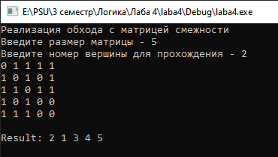

**Задание 1.2** Для сгенерированного графа осуществите процедуру обхода в глубину, реализованную в соответствии с приведённым выше описанием.

void dfs(int v, int *vis, int **a, int n){

vis[v] = 1;

printf("%d ",v + 1);

for(int i = 0; i < n; i++){

if((a[v][i] == 1) && (vis[i] == 0)){

dfs(i, vis, a, n);

}

}

}

void zad1(){

setlocale(LC_ALL, "Rus");

int n, v;

printf("Реализация обхода с матрицей смежности\n");

printf("Введите размер матрицы - ");

scanf("%d", &n);

printf("Введите номер вершины для прохождения - ");

scanf("%d", &v);

int **a = dynamic_array(n); //матрица смежности

int *vis = dynamic_array2(n); //проверка на прохождение

srand(time(NULL));

//Ввод

for(int i = 0; i < n; i++){

for(int j = i; j < n ; j++){

a[i][j] = rand()%2;

a[j][i] = a[i][j];

}

}

//Обнуление диагонали

for(int i = 0; i < n; i++){

a[i][i] = 0;

}

//Одномерные массивы

for(int i = 0; i < n; i++){

vis[i] = 0;

}

//Вывод

for(int i = 0; i < n; i++){

for(int j = 0; j < n; j++){

printf("%d ", a[i][j]);

}

printf("\n");

}

printf("\nResult: ");

v--;

dfs(v, vis, a, n);

dynamic_array_free(a, n);

dynamic_array_free1(vis, n);

_getch();

}



**Задание 1.3** Реализуйте процедуру обхода в глубину для графа, представленного списками смежности.

void dfslist(int v, int *vis, List *a, int n) {

vis[v] = 1;

printf("%d ", v + 1);

for (int i = 0; i < a[v].GetSize(); i++) {

if (!vis[a[v][i]]) {

dfslist(a[v][i], vis, a, n);

}

}

}

void zad2() {

setlocale(LC_ALL, "Rus");

int n, v;

printf("\n\nРеализация обхода со списком смежности\n");

printf("Введите размер матрицы - ");

scanf("%d", &n);

printf("Введите номер вершины для прохождения - ");

scanf("%d", &v);

List *relist = new List[n];

int **a = dynamic_array(n); //матрица смежности

int *vis = dynamic_array2(n); //проверка на прохождение

srand(time(NULL));

//Ввод

for (int i = 0; i < n; i++) {

for (int j = i; j < n; j++) {

a[i][j] = rand() % 2;

a[j][i] = a[i][j];

}

}

//Обнуление диагонали

for (int i = 0; i < n; i++) {

a[i][i] = 0;

vis[i] = 0;

}

for (int i = 0; i < n; i++) {

printf("V%d:", i + 1);

for (int j = 0; j < n; j++) {

if (a[i][j]) {

if (relist[i].GetSize() == 0) {

relist[i].push_front(j);

printf(" v%d", j + 1);

}

else {

relist[i].push_back(j);

printf(" v%d", j + 1);

}

}

}

printf("\n");

}

printf("\nResult: ");

v--;

dfslist(v, vis, relist, n);

delete[] relist;

_getch();

}

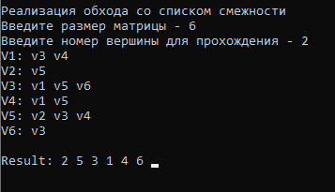

**Задание 2\***

void dfs_norec(int start, int *vis, int **a, int n) {

List Stack;

vis[start] = 1;

printf("%d ", start + 1);

Stack.push_front(start);

int v;

while (Stack.GetSize()){

v = Stack[0];

Stack.pop_front();

for (int i = 0; i < n; i++) {

if (a[v][i] && (!vis[i])) {

printf("%d ", i + 1);

Stack.push_front(i);

vis[i] = 1;

}

}

}

}

void zad3() {

setlocale(LC_ALL, "Rus");

int n, v;

clock_t start, end;

printf("Реализация обхода с матрицей смежности без рекурсии\n");

printf("Введите размер матрицы - ");

scanf("%d", &n);

printf("Введите номер вершины для прохождения - ");

scanf("%d", &v);

int **a = dynamic_array(n); //матрица смежности

int *vis = dynamic_array2(n); //проверка на прохождение

srand(time(NULL));

//Ввод

for (int i = 0; i < n; i++) {

for (int j = i; j < n; j++) {

a[i][j] = rand() % 2;

a[j][i] = a[i][j];

}

}

//Обнуление диагонали

for (int i = 0; i < n; i++) {

a[i][i] = 0;

}

//Одномерные массивы

for (int i = 0; i < n; i++) {

vis[i] = 0;

//ok[i] = 0;

}

//Вывод

for (int i = 0; i < n; i++) {

for (int j = 0; j < n; j++) {

printf("%d ", a[i][j]);

}

printf("\n");

}

printf("\nResult: ");

v--;

dfs_norec(v, vis, a, n);

dynamic_array_free(a, n);

dynamic_array_free1(vis, n);

_getch();

}

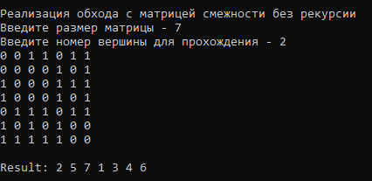

**Задание \*\*\***

void dfs_norec_no(int start, int *vis, int **a, int n) {

List Stack;

car temp;

vis[start] = 1;

Stack.push_front(start);

int v;

while (Stack.GetSize()) {

v = Stack[0];

Stack.pop_front();

for (int i = 0; i < n; i++) {

if (a[v][i] && (!vis[i])) {

Stack.push_front(i);

vis[i] = 1;

}

}

}

}

void dfs_norec_no_lib(int start, int *vis, int **a, int n) {

stack<int> Steck;

car temp;

vis[start] = 1;

Steck.push(start);

int v;

while (!Steck.empty()) {

v = Steck.top();

Steck.pop();

for (int i = 0; i < n; i++) {

if (a[v][i] && (!vis[i])) {

Steck.push(i);

vis[i] = 1;

}

}

}

}

void zvezdochki() {

setlocale(LC_ALL, "Rus");

int n, v;

clock_t start, end;

printf("Сравнение времени обхода матрицы смежности без рекурсии\n");

printf("Введите размер матрицы - ");

scanf("%d", &n);

printf("Введите номер вершины для прохождения - ");

scanf("%d", &v);

int **a = dynamic_array(n); //матрица смежности

int *vis = dynamic_array2(n); //проверка на прохождение

srand(time(NULL));

//Ввод

for (int i = 0; i < n; i++) {

for (int j = i; j < n; j++) {

a[i][j] = rand() % 2;

a[j][i] = a[i][j];

}

}

//Обнуление диагонали

for (int i = 0; i < n; i++) {

a[i][i] = 0;

}

//Одномерные массивы

for (int i = 0; i < n; i++) {

vis[i] = 0;

//ok[i] = 0;

}

printf("\nResult: ");

v--;

start = clock();

dfs_norec_no(v, vis, a, n);

end = clock();

printf("\nUse %.2f msecond.\n", difftime(end, start));

printf("\nResult_Lib: ");

for (int i = 0; i < n; i++) {

vis[i] = 0;

}

start = clock();

dfs_norec_no_lib(v, vis, a, n);

end = clock();

printf("\nUse %.2f msecond.\n", difftime(end, start));

dynamic_array_free(a, n);

dynamic_array_free1(vis, n);

_getch();

}

Результаты тестов:

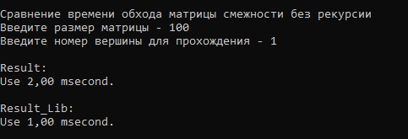

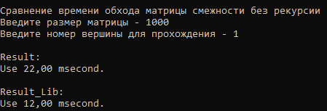

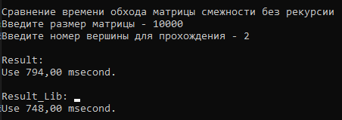

**Вывод:** освоили алгоритм обхода графа в глубину на матрицах и списках смежности. Научились реализовывать алгоритм обхода графа без использования рекурсии (с помощью стека). Закрепили работу со списками путём реализации стека и сравнили время выполнения стандартной функции стека со runtime своей функции. В результате сравнения выяснилось , что стандартная функция реализации стека работает быстрее, чем написанная вручную.